Entraineur: Stéphane Morrissette / Éric Charron / frédérique Dion
U9 M A D2 #1

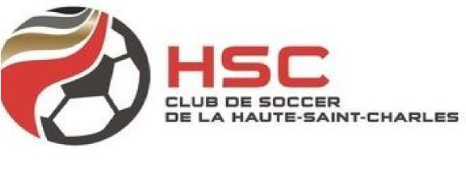
Responsable de niveau : Olivier Romary

Nom
BONG-PAGBE, RYAN
BOSSINOTTE, DIMITRI
BOSSINOTTE, JACOB
CHARRON, DAVID
DION, WILLIAM
FALARDEAU, ANTOINE
HAMMAMI, ALI
LABERGE, CHARLES-ANTOINE
LAMARRE, SAMUEL
MORRISSETTE, ELIOT
ROYER, KENZO
SEVIGNY, JOSH

